2020. június

|  |  |  |
| --- | --- | --- |
|  | HÍRLEVÉL |  |

,,Várpalota – A mi ügyünk” – Helyi Közösség

***JÁRVÁNYÜGYI VESZÉLYHELYZET***

***Helyi Bíráló Bizottság (HBB) ülés***

2020. március 11-én rendkívüli jogrendet, veszélyhelyzetet hirdetett a kormány az ország teljes területére a koronavírus-járvány miatt. 2020. június 18-án a veszélyhelyzet megszűnt, helyette járványügyi készültséget vezettek be.

A veszélyhelyzet megszűnésével a „Várpalota-A mi ügyünk” Helyi Közösség munkaszervezete újra lehetővé tette a személyes ügyfélfogadást. Az érdeklődők, pályázók ismét személyesen tudják felkeresni a munkaszervezetet.

A HBB ügyrendjére, továbbá a járványügyi veszélyhelyzetre tekintettel 2020 június 10-én egy HHB írásbeli szavazást tartott. A bizottság egy pályázatról szavazott, melyről pozitív, támogatói elbírálás született. Így ezek alapján került továbbításra a Pénzügyminisztérium illetékes főosztálya részére.



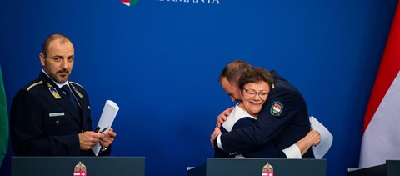

**M**8100 Várpalota, Gárdonyi G. u. 39. 212. iroda  
Tel./e-mail: 30/6318326 vagy 20/3856208clldvarpalota@gmail.com